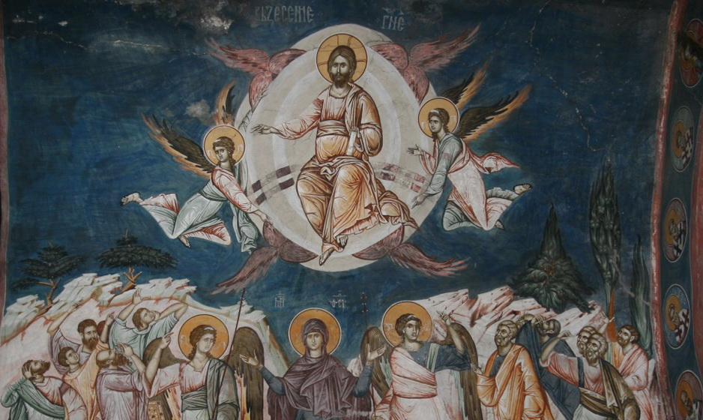
В Православной Церкви праздник в честь Вознесения Господня входит в число главных 12-ти праздников, не считая «праздника праздников» – Пасхи Христовой. О Вознесении Господнем кратко рассказано как в заключительных главах двух Евангелий: от Марка (Мк.16:19-20) и от Луки (Лк.24:50-53), так и у апостола и евангелиста Иоанна Богослова незадолго до крестной смерти Христовой (Ин.6:12).
В течение нескольких недель после Своего Воскресения, Господь Иисус Христос часто являлся Своим ученикам, трапезничал и беседовал с ними, готовя их к предстоящей им апостольской миссии. Наконец, на сороковой день, Господь Иисус Христос снова явился апостолам и заповедал им не отлучаться из Иерусалима, потому что именно здесь на них должен сойти обещанный им Дух Святой «и крестить их».
Сказав это, Он повел их к Елеонской горе, находившейся на востоке от Иерусалима. Ожидая, что нечто важное должно произойти, ученики начали спрашивать Его: «Не в сие ли время, Господи, восстановляешь Ты царство Израильское?» (Деян.1:6). Апостолы, как и большинство евреев, ожидали, что Мессия будет царь-завоеватель, который произведет крупные общественные перемены, освободит их народ от чужеземной власти и принесет им славу и благоденствие. Апостолам казалось вполне резонным, что, поскольку Господь воскрес из мертвых, то уже кончился период его добровольного унижения, и пора Ему всенародно объявить Себя, как долгожданного Мессию.
«Не ваше дело знать времена и сроки, которые Отец положил в Своей власти, – ответил им Христос. – Но вы примите силу, когда сойдет на вас Дух Святой и будете Мне свидетелями в Иерусалиме и во всей Иудее и Самарии и даже до края земли» (Деян.1:7-8). Иными словами: «не старайтесь предугадывать, когда и какие именно внешние перемены должны произойти в мире. Вашим делом будет подготовить нужные условия для их наступления, чтобы люди поверили в Меня, как Спасителя мира, и приняли Мое учение. Дело это будет большое и трудное, но Бог-Отец укрепит вас благодатной силой».
Сказав это, Иисус Христос благословил их и стал отделяться от земли, поднимаясь на их глазах все выше и выше. Видя это, ученики поклонились Ему, а Господь, удаляясь, продолжал благословлять их. Апостолам не хотелось отрывать своих взоров от Христа и после того, как Он совсем скрылся за облаками. Тогда явились им два Ангела в белоснежных одеяниях и сказали: «Мужи Галилейские! Что стоите и смотрите на небо? Сей Иисус, вознесшийся сейчас на небо, придет так же, как вы видели Его восходящим на небо!» (Деян.1:11). Обрадованные этим обещанием, апостолы спустились с горы и вернулись в Иерусалим. Здесь они ежедневно собирались в Сионской горнице, в молитве и чтении Священного Писания ожидая сошествие на них Святого Духа (Деян. 1-я глава). С ними тут собирались Матерь Божия и другие ученики Христовы и некоторые из жен-мироносиц. Очевидно это было то помещение, где почти два месяца тому назад, накануне Своих крестных страданий, Господь Иисус Христос совершил Тайную вечерю.
Так, Своим Вознесением, Спаситель закончил Свое земное служение, которое Он совершил для искупления грешных людей. Пребывание на земле было временем Его добровольного унижения, нищеты и скорбей, которые завершились позорной и мучительной смертью на кресте. Его Славное Воскресение на 3-й день оживило и преобразило Его Пречистую плоть, ставшую нетленной с Которой соединились Его Божественные и Человеческие — Дух и Душа! И в таком «новом» состоянии, Он вернулся в мир Своей вечной Славы. Будучи всегда равным Отцу по Своей Божественной природе, с Вознесением на Небо Он «воссел одесную» Бога Отца. И, таким образом, еще и как Человек воспринял ту власть, величие и славу, которые подобают Ему, как Сыну Божию.
С этого времени Иисус Христос, как Глава основанной им Церкви, управляет судьбами мира. После Своего Вознесения, Христос не оставил мира, но пребывает в нем во Святом Духе, которого Он послал от Отца в день Пятидесятницы. Через действие Святого Духа, Его невидимое присутствие и действие сохраняется в Таинствах Церкви. Особенно оно очевидно на литургии в Таинстве Святой Евхаристии. Этот факт может подтвердить каждый верующий христианин на основе своего опыта.
Перед концом мира Спаситель снова придет во всей Своей Божественной славе, окруженный ангелами и святыми, чтобы воскресить всех людей и каждому воздать по делам его. Тогда спасенные войдут в Его Царство Славы, которому не будет конца. Вознесение Господне имеет особое значение и, как образ обожения для каждого верующего во Христа. Как отмечал святитель Григорий Палама, Вознесение Господне принадлежит всем людям – все воскреснут в день Его Второго Пришествия. Однако вознесены или, как сказано у ап. Павла «восхищены на облаках» (Фес.4:16- 17), будут те, кто «распяли свои грехи через покаяние и жизнь по Евангелию». Праздник Вознесения всегда попадает на четверг – 40-й день после Пасхи Христовой.
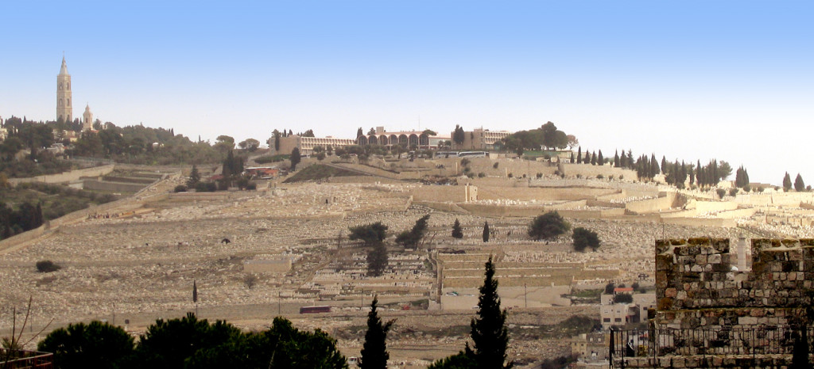
Елеонская гора
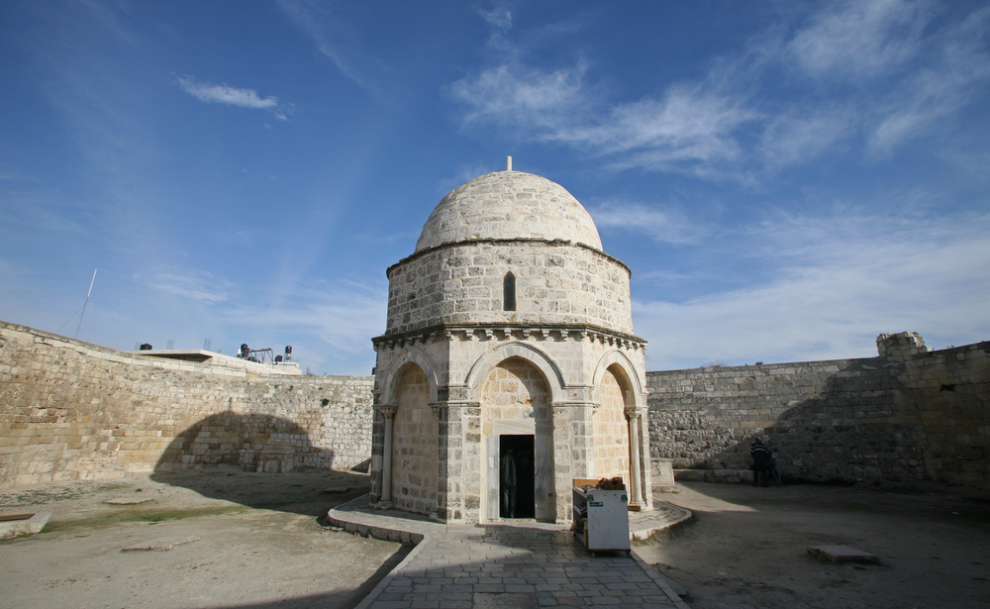
Храм Вознесения Господня на Елеонской горе
Тропарь, глас 4-й:
Вознеслся еси во славе, Христе Боже наш, / радость сотворивый учеником / обетованием Святаго Духа, / извещенным им бывшим благословением, // яко Ты еси Сын Божий, Избавитель мира.
Кондак, глас 6-й:
Еже о нас исполнив смотрение, / и яже на земли соединив небесным, / вознеслся еси во славе, Христе Боже наш, / никакоже отлучаяся, но пребывая неотступный, / и вопия любящим Тя: // Аз есмь с вами, и никтоже на вы.
Величание:
Величаем Тя, / Живодавче Христе, / и почитаем еже на небеса / с пречистою Твоею плотию // Божественное Вознесение.

